สถานีตำรวจท่องเที่ยว 3
กองกำกับการ 2 กองบังคับการตำรวจท่องเที่ยว 3

รายงานการปฏิบัติราชการประจำเดือน

ข้อมูล ณ วันที่ 31 ธันวาคม 2567

รายงานการปฏิบัติราชการประจำเดือน ธันวาคม 256๗
ประจำปีงบประมาณ พ.ศ. 2568
สถานีตำรวจท่องเที่ยว 3 กองกำกับการ 2 กองบังคับการตำรวจท่องเที่ยว 3

งานป้องกันและปราบปราม ส.ทท.3 กก.2 บก.ทท.3
วันที่ 25 ธันวาคม 2567 เวลาประมาณ 18.00 น. นำโดย ว่าที่ พ.ต.ท.สราวุฒิ เกาะกลาง สว.ส.ทท.3 กก.2 บก.ทท 3, ร.ต.อ.ธีระพงค์ ธรฤทธิ์ รอง สว.กก.2 บก.ทท.3 ปฏิบัติราชการ ส.ทท.3 กก.2 บก.ทท.3,
ด.ต.หญิง เสาวณี คงศรีเจริญ ผบ.หมู่ ส.ทท.3 กก.2 บก.ทท.3 ปฏิบัติหน้าที่ร้อยเวรประจำวันพร้อม สายตรวจตำรวจท่องเที่ยวเขต 1 อ่าวนาง, สายตรวจตำรวจท่องเที่ยวเขต 2 ปูดำ-สนามบิน, ชุดสืบสวนทางทะเล/คดีสำคัญ, เจ้าหน้าที่ช่วยเหลือตำรวจท่องเที่ยว ร่วมปล่อยแถวสร้างความเชื่อมั่นด้านความปลอดภัยในเทศกาลคริสต์มาส และเทศกาล
ปีใหม่ 2568 ณ บริเวณศูนย์รับแจ้งเหตุตำรวจท่องเที่ยวอ่าวนางแลนด์มาร์ค ในพื้นที่ชุมชนท่องเที่ยวเข้มแข็งอ่าวนางแลนด์มาร์ค (Strong Tourism Community Ao Nang Landmark) ต.อ่าวนาง อ.เมือง จ.กระบี่
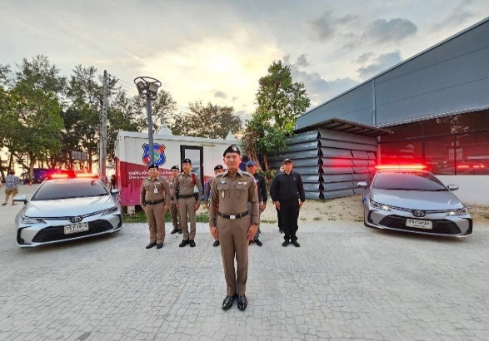
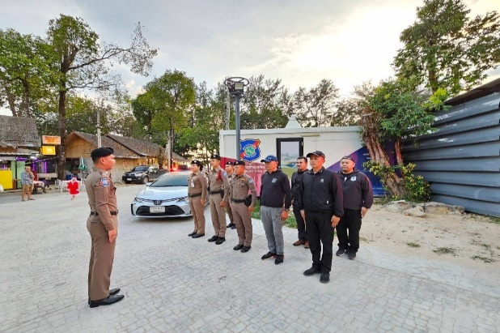

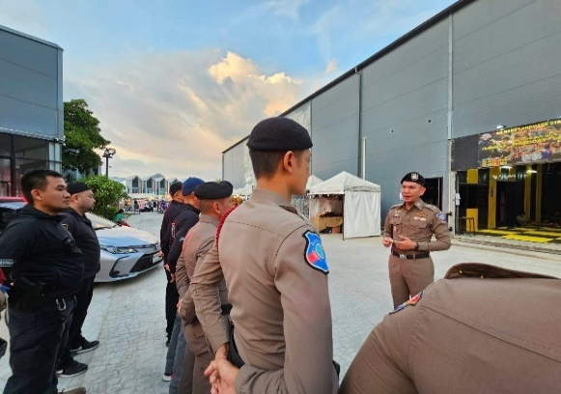

สถานีตำรวจท่องเที่ยว 3
กองกำกับการ 2 กองบังคับการตำรวจท่องเที่ยว 3

รายงานการปฏิบัติราชการประจำเดือน

ข้อมูล ณ วันที่ 31 ธันวาคม 2567

รายงานการปฏิบัติราชการประจำเดือน ธันวาคม 256๗
ประจำปีงบประมาณ พ.ศ. 2568
สถานีตำรวจท่องเที่ยว 3 กองกำกับการ 2 กองบังคับการตำรวจท่องเที่ยว 3

งานป้องกันและปราบปราม ส.ทท.3 กก.2 บก.ทท.3
วันที่ 25 ธันวาคม 2567 เวลาประมาณ 18.30 น. ว่าที่ พ.ต.ท.สราวุฒิ เกาะกลาง สว.ส.ทท.3 กก.2
บก.ทท.3 พร้อมข้าราชการตำรวจในสังกัด ดำเนินการ stop walk and talk สร้างความเชื่อมั่นและถือโอกาสส่งมอบของขวัญปีใหม่ จากกองบัญชาการตำรวจท่องเที่ยวให้กับนักท่องเที่ยวและประชาชนผ่าน แอพพลิเคชัน THAILAND TOURIST POLICE (TPB App.) แอพพลิเคชันแนะนำข้อมูลข่าวสารแก่นักท่องเที่ยวในการท่องเที่ยวประเทศไทยอย่างปลอดภัย หรือกรณีเหตุฉุกเฉิน นักท่องเที่ยวสามารถขอรับความช่วยเหลือผ่านช่องทางดังกล่าว โดยแชร์โลเคชัน ได้โดยทันที หรือสายด่วน 1155 ซึ่งมีล่ามแปล 8 ภาษา ได้แก่ จีน, อังกฤษ, รัสเซีย, ญี่ปุ่น, เกาหลี, ฮินดี, ฝรั่งเศส, เยอรมัน พร้อมให้บริการตลอด 24 ชั่วโมง เพื่อสร้างความเชื่อมั่นและภาพลักษณ์ที่ดี เพื่อส่งเสริมอุตสาหกรรม
การท่องเที่ยวของประเทศ
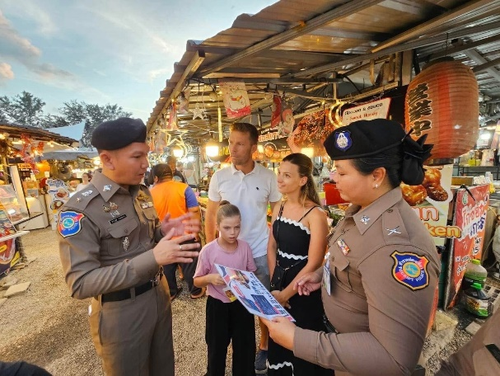
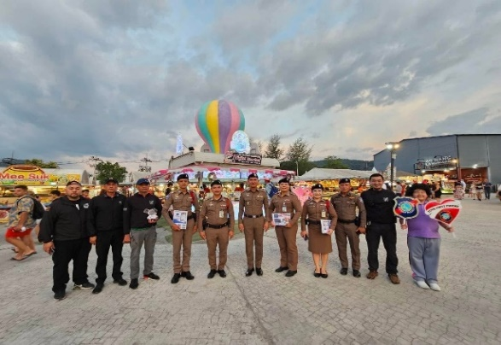

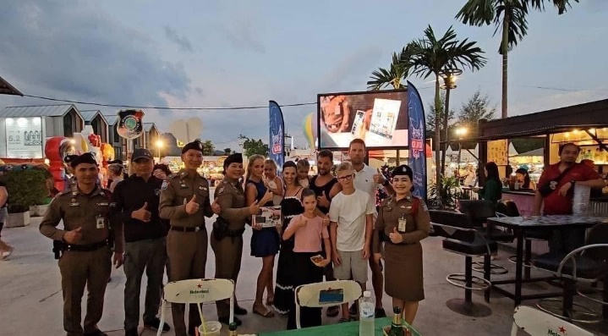
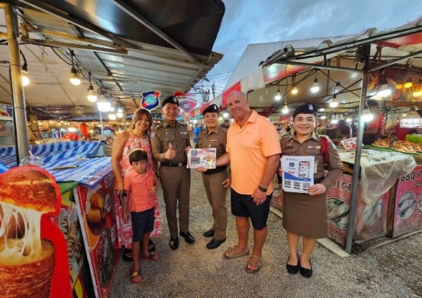

สถานีตำรวจท่องเที่ยว 3
กองกำกับการ 2 กองบังคับการตำรวจท่องเที่ยว 3

รายงานการปฏิบัติราชการประจำเดือน

ข้อมูล ณ วันที่ 31 ธันวาคม 2567

รายงานการปฏิบัติราชการประจำเดือน ธันวาคม 256๗
ประจำปีงบประมาณ พ.ศ. 2568
สถานีตำรวจท่องเที่ยว 3 กองกำกับการ 2 กองบังคับการตำรวจท่องเที่ยว 3

งานป้องกันและปราบปราม ส.ทท.3 กก.2 บก.ทท.3
วันที่ 27 ธันวาคม 2567 เวลาประมาณ 08.30 น. ว่าที่ พ.ต.ท.สราวุฒิ เกาะกลาง สว.ส.ทท.3 กก.2 บก.ทท.3 พร้อมข้าราชการตำรวจในสังกัด เจ้าหน้าที่ช่วยเหลือตำรวจท่องเที่ยว และนักศึกษาฝึกงาน
ร่วมพิธีเปิดศูนย์ปฏิบัติการป้องกันและลดอุบัติเหตุทางถนนและทางทะเลช่วงเทศกาลปีใหม่ พ.ศ.2568
จังหวัดกระบี่ โดยดำเนินการช่วงควบคุมเข้มขัน ระหว่างวันที่ 27 ธันวาคม 2567-5 มกราคม 2568
ณ จุดบริการประชาชน บริเวณป้อมตำรวจทางหลวงหลวง (ตรงข้ามทางเข้าวัดถ้ำเสือ) ต.กระบี่ใหญ่ อ.เมืองกระบี่ จ.กระบี่ โดยมี นายอนุวรรตน์ โหมดพริ้ง รองผู้ว่าราชการจังหวัดกระบี่ เป็นประธานเปิดศูนย์ฯ “ขับขี่ปลอดภัย เมืองไทยไร้อุบัติเหตุ” โดยบูรณาการร่วมกันของหน่วยงานต่าง ๆ ในพื้นที่ มีการปล่อยขบวนรถรณรงค์ป้องกัน
และลดอุบัติเหตุทางถนน การให้คำแนะการใช้รถใช้ถนนอย่างปลอดภัย
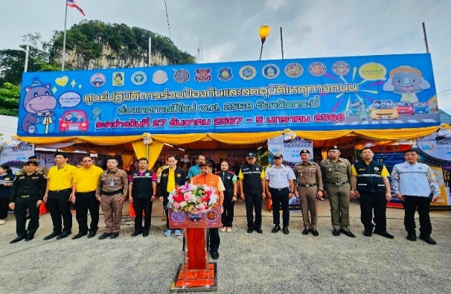
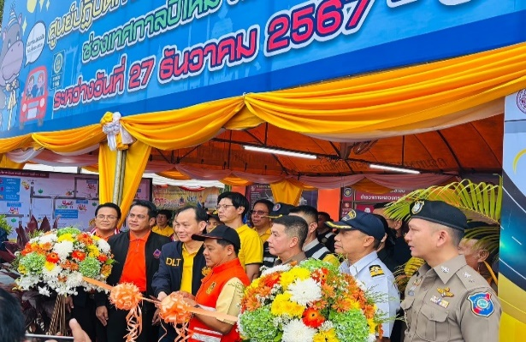

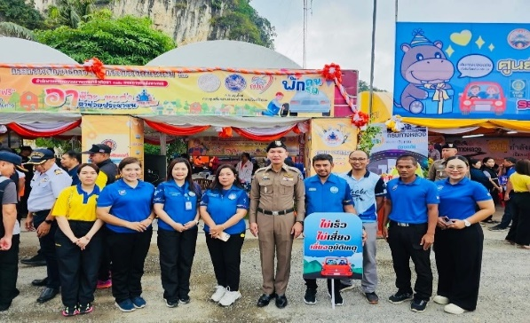
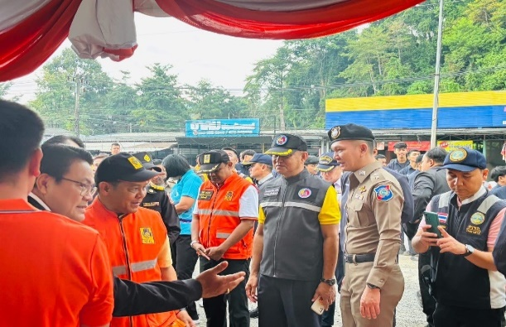

สถานีตำรวจท่องเที่ยว 3
กองกำกับการ 2 กองบังคับการตำรวจท่องเที่ยว 3

รายงานการปฏิบัติราชการประจำเดือน

ข้อมูล ณ วันที่ 31 ธันวาคม 2567

รายงานการปฏิบัติราชการประจำเดือน ธันวาคม 256๗
ประจำปีงบประมาณ พ.ศ. 2568
สถานีตำรวจท่องเที่ยว 3 กองกำกับการ 2 กองบังคับการตำรวจท่องเที่ยว 3

งานป้องกันและปราบปราม ส.ทท.3 กก.2 บก.ทท.3
วันที่ 27 ธันวาคม 2567 เวลาประมาณ 17.00 น. ว่าที่ พ.ต.ท.สราวุฒิ เกาะกลาง สว.ส.ทท.3 กก.2
บก.ทท.3 ร่วมพิธีปล่อยแถวปฏิบัติการจัดระเบียบสังคม และกวาดล้างอาชญากรรม เทศกาลส่งท้ายปีเก่า
ต้อนรับปีใหม่ ประจำปี พ.ศ.2568 โดยมี นายอนุวรรตน์ โหมดพริ้ง รองผู้ว่าราชการจังหวัดกระบี่เป็นประธาน
ได้มีการบูรณาการสนธิกำลังกับหน่วยงานที่เกี่ยวข้อง ประกอบด้วย กอ.รม.กระบี่, ตำรวจภูธรจังหวัดกระบี่,
สำนักงานป้องกันและปราบปรามยาเสพติดภาค 8, นายอำเภอทุกอำเภอ, ศุลกากรจังหวัดกระบี่, สรรพสามิตพื้นที่กระบี่, กองร้อยตำรวจตระเวนชายแดน ที่ 426, ส.ทท.3 กก.2 บก.ทท.3, ตรวจคนเข้าเมืองจังหวัด กระบี่,
กองร้อยอาสาสมัครรักษาดินแดน จังหวัดกระบี่ ที่ 1 รวมกำลังพลทั้งหมด 200 นาย ณ บริเวณหน้าอนุสาวรีย์
รัชกาลที่ 5 ศาลากลางจังหวัดกระบี่
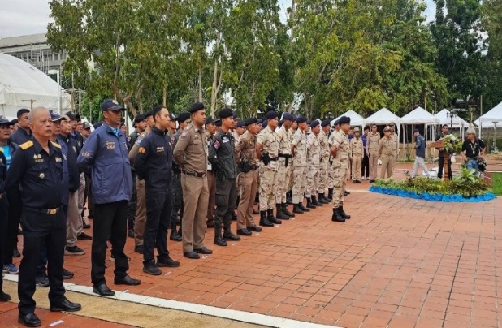
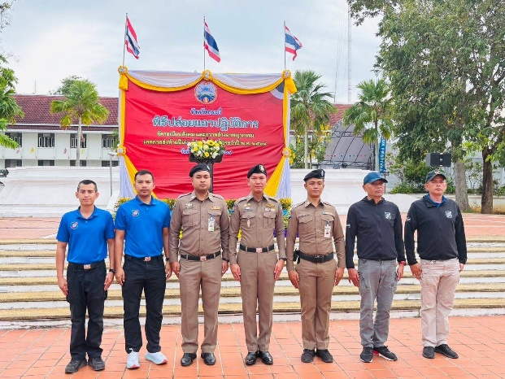

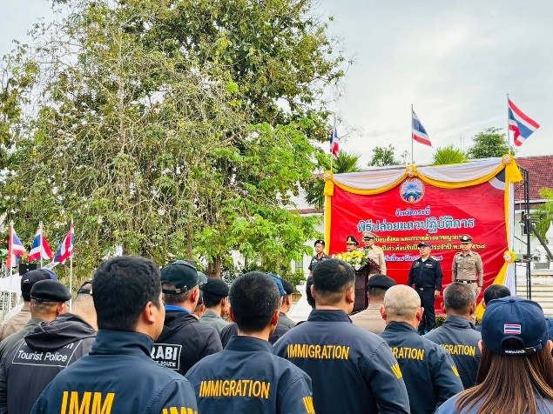
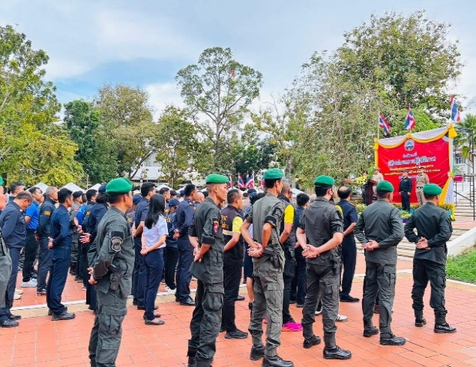

สถานีตำรวจท่องเที่ยว 3
กองกำกับการ 2 กองบังคับการตำรวจท่องเที่ยว 3

รายงานการปฏิบัติราชการประจำเดือน

ข้อมูล ณ วันที่ 31 ธันวาคม 2567

รายงานการปฏิบัติราชการประจำเดือน ธันวาคม 256๗
ประจำปีงบประมาณ พ.ศ. 2568
สถานีตำรวจท่องเที่ยว 3 กองกำกับการ 2 กองบังคับการตำรวจท่องเที่ยว 3

งานป้องกันและปราบปราม ส.ทท.3 กก.2 บก.ทท.3
วันที่ 30 ธันวาคม 2567 เวลาประมาณ 10.30 น.ว่าที่ พ.ต.ท.สราวุฒิ เกาะกลาง สว.ส.ทท.3 กก.2
บก.ทท.3 สั่งการให้ชุดปฏิบัติการสายตรวจตำรวจท่องเที่ยวในพื้นที่ ดำเนินการประชาสัมพันธ์ร้านรถเช่า
ให้เน้นย้ำมาตราการขับขี่ปลอดภัยแก่นักท่องเที่ยวในช่วงเทศกาลปีใหม่ ต้องมีหมวกนิรภัยไว้บริการนักท่องเที่ยว ตรวจสอบใบอนุญาตขับขี่สากลของนักท่องเที่ยวก่อนให้เช่าทุกครั้ง อธิบายกฎหมายจราจรเบื้องต้นให้ทราบ
และให้นักท่องเที่ยวปฏิบัติตามกฎหมายจราจรในพื้นที่ พร้อมทั้ง ประชาสัมพันธ์แอพพลิเคชัน "Thailand Tourist Police (TPB App.) แอปพลิเคชันให้บริการข้อมูลข่าวสารด้านการท่องเที่ยวที่ปลอดภัย หรือการให้ความช่วยเหลือแก่นักท่องเที่ยว
